Отчёт по лабораторной работе №9
  - Дисциплина: Архитектура компьютеров
Мухина Ксения Николаевна
Содержание

1. Цель работы
Приобрести навыки написания программ с использованием подпрограмм. Ознакомиться с методами отладки при помощи GDB и его основными возможностями.

2. Выполнение лабораторной работы
Далее описываемая работа была выполнена на виртуальной машине Oracle VirtualBox с ОС Linux Ubuntu.
- Реализация подпрограмм в NASM
Перед началом работы создадим каталог lab09 и файл lab09-1.asm.
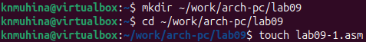
Создание каталога и файла для работы.
Рассмотрим в качестве примера программу вычисления выражения ‘f(x) = 2x + 7’ с помощью подпрограммы _calcul. Значение x вводится с клавиатуры, а процесс вычисления проходит в подпрограмме. Введём в файл текст программы из листинга, представленного в лабораторной работе, и создадим исполняемый файл.
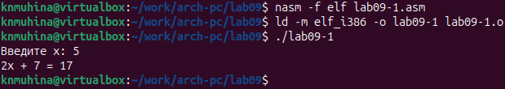
Программа lab09-1.
В данной программе функция ’call _calcul’ вызывает данную подпрограмму, выполняет инструкции внутри неё, затем при помощи ret выходит из подпрограммы и продолжает выполнение с инструкции, следующей за call. Остальные подпрограммы, извлекаемые из файла in_out.asm, работают таким же образом. Предназначения данных подпрограмм уже известны.
Теперь изменим текст программы, добавив в подпрограмму _calcul другую подпрограмму - _subcalcul, где x становится переменной в выражении ‘g(x) = 3x - 1’, а результат g(x) - переменной f(x).
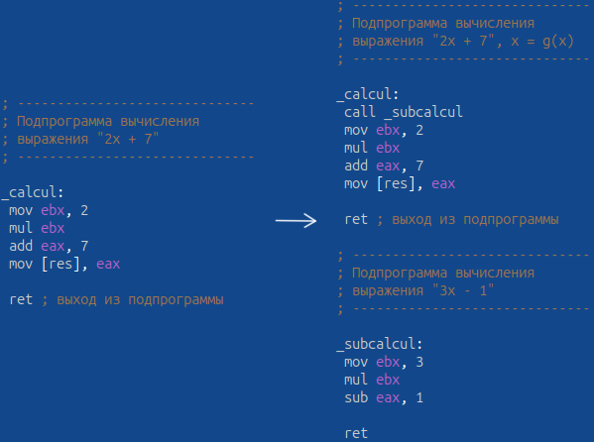
Дополнение программы lab09-1.
Создадим исполняемый файл и запустим его.
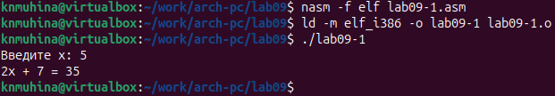
Изменённая программа lab09-1.
Результат программы корректный.
- Отладка программам с помощью GDB
Создадим файл lab09-2.asm, введём в файл текст программы из листинга, представленного в лабораторной работе, и создадим исполняемый файл. Для работы с GDB в исполняемый файл необходимо добавить отладочную информацию, поэтому проведём трансляцию с ключом ‘g’. Сам исполняемый файл загрузим в отладчик GDB.
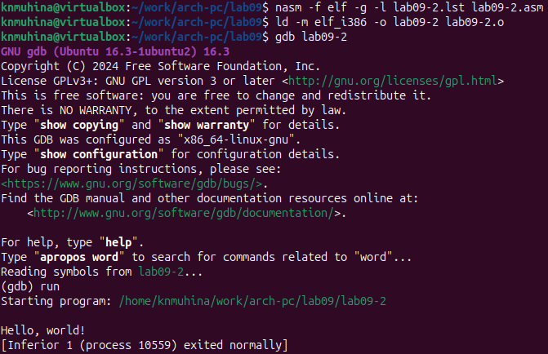
Программа lab09-2.
Программа работает корректно, выводя сообщение ‘Hello, world!’.
Для более подробного анализа программы установим брейкпоинт на метку _start и запустим программу.
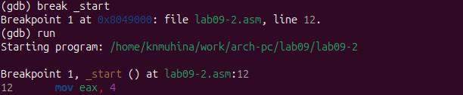
Установка брейкпоинта.
Посмотрим дизассемблированный код программы при помощи disassemble, начиная с метки _start.
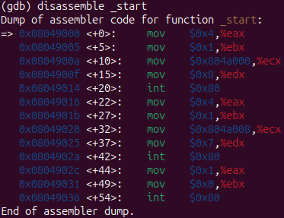
Дизассемблированный код lab09-2 с синтаксисом ATT.
В данном случае команды отражаются с синтаксисом ATT.
Переключим синтаксис отображения команд на Intel при помощи команды ‘set disassembly-flavor Intel’ и снова посмотрим код программы.
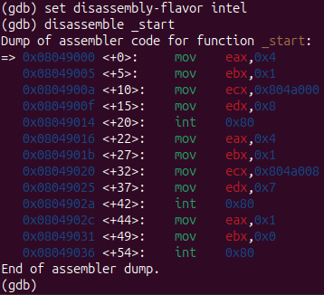
Дизассемблированный код lab09-2 с синтаксисом Intel.
Несмотря на одинаковый результат, синтаксисы имеют некоторую разницу в отображении. В отличие от кода в синтаксисе ATT, в Intel-синтаксисе операнды идут в порядке назначение-источник, а не наоборот. Также сами операнды записываются без префиксов.
Включим режим псевдографики для более удобного анализа программы при помощи ‘layout asm’ и ‘layout regs’. Теперь интерфейс будет выглядеть следующим образом:
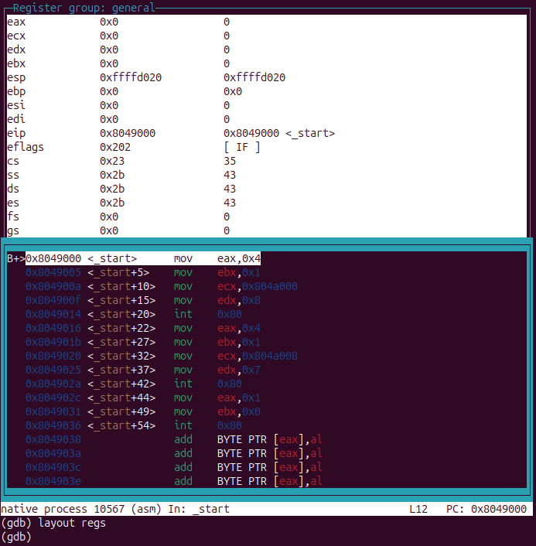
Интерфейс отладчика GDB.
В этом режиме верхняя часть окна выделена под отображение информации о регистрах, средняя - отображение дизассемблированного кода, а нижняя часть доступная для ввода команд.
2.1. Добавление точек останова
Установить точку останова (брейкпоинт) можно командой break (или b). Типичный аргумент команды - место установки. Его можно задать как номер строки программы, имя метки или адрес. Перед адресом ставится знак “звёздочки” для избежания путаницы с номерами.
На одном из предыдущих шагов был установлен брейкпоинт по имени метки. Проверим это при помощи ‘info breakpoints’ (или ‘i b’)
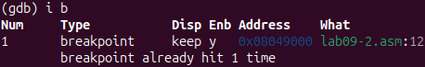
Проверка наличия брейкпоинта.
Установим ещё один брейкпоинт по адресу инструкции, который можно увидеть в средней части экрана в левом столбце инструкции. Определим адрес инструкции ‘mov ebx, 0x0’ и установим брейкпоинт. Затем снова посмотрим информацию о брейкпоинтах.
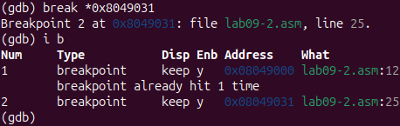
Установка брейкпоинта по адресу.
Теперь установлены два брейкпоинта - по метке _start и по адресу 0x8049031.
2.2. Работа с данными программы в GDB
Отладчик может показывать содержимое ячеек памяти и регистров, а при необходимости позволяет вручную изменить значения регистров и переменных.
Посмотрим содержимое регистров через команду ‘info registers’ (или ‘i r’).
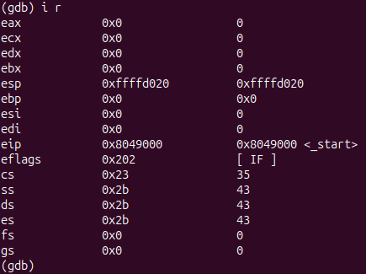
Регистры до выполнения программы.
Выполним 5 инструкций с помощью команды ‘stepi 5’ (или ‘si 5’) и проверим значения регистров на наличие изменений.
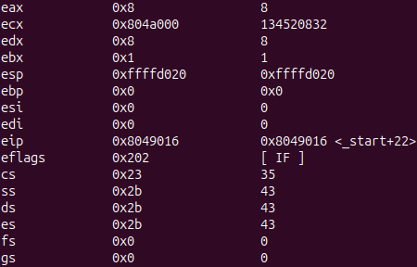
Регистры после выполнения 5 инструкций.
Как мы видим, изменились значения регистров eax, ebx, ecx, edx и eip.
Для отображения содержимого памяти можно использовать команду ‘x ’, которая выдаёт содержимое ячейки по указанному адресу. Формат вывода данных можно задать после имени команды через косую черту: ‘x/NFU ’.
С помощью команды ‘x &’ можно посмотреть содержимое переменной.
Посмотрим значение переменной msg1 по имени, а переменной msg2 - по адресу. Адрес msg2 определим по дизассемблированной инструкции ‘mov ecx, msg2’.
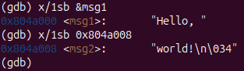
Значения переменных msg1 и msg2.
С помощью команды set можно изменить значение для регистра или ячейки памяти, задав в качестве аргумента имя регистра или адрес. Для имени регистра команда будет выглядеть как ‘set $’, для адреса - как ‘set {type}’. В обоих случаях обязательно указываются префикс $ и тип данных соответственно.
Изменим первые символы в переменных msg1 и msg2, задав как аргументы их адреса.
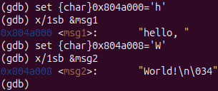
Изменение значений msg1 и msg2.
Для просмотра значений регистров используется команда ‘print /F ’ (или ‘p/F ’). Перед именем регистра также ставится префикс $.
Выведем значение регистра edx в шестнадцатеричном, в двоичном форматах и в символьном виде.
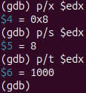
Значение регистра edx в разных форматах.
С помощью set изменим значение регистра ebx.
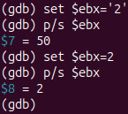
Изменение значения регистра ebx.
Разница вывода обуславливается тем, что сначала мы меняем значение регистра на символ ‘2’, код которого выводится при применении p/s. Затем мы меняем значение на число 2, которое и отображается при выводе команды p/s.
Завершим выполнение программы при помощи continue (или c) и выйдем из GDB.
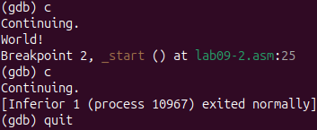
Завершение программы lab09-2.
2.3. Обработка аргументов командной строки в GDB
Скопируем файл lab8-2.asm, созданный в ходе выполнения лабораторной работы №8 в файл с именем lab09-3.asm. Создадим исполняемый файл и загрузим его в gdb, задав аргументы ‘аргумент1’, ‘аргумент’, ‘2’ и ‘аргумент 3’ с использованием ключа –args.
Также перед началом анализа программы установим брейкпоинт в метке _start и запустим её.
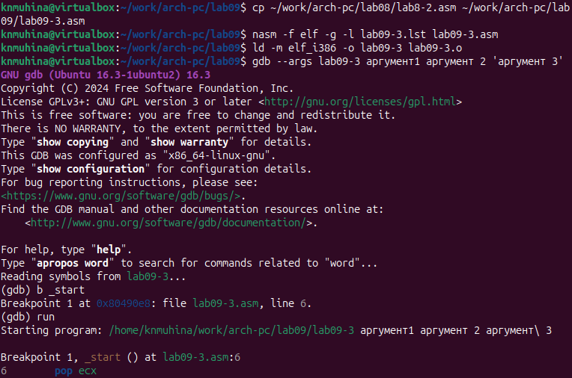
Подготовка к анализу программы lab09-3.
Как отмечалось в предыдущей работе, при запуске программы заданные аргументы загружаются в стек. Исследуем расположение аргументов в стеке.
Адрес вершины стека хранится в регистре esp, и по этому адресу располагается число, равное количеству аргументов (включая имя программы). Просмотрим его, используя команду ‘x/x’.
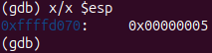
Адрес вершины стека в регистре esp.
Мы убедились, что число аргументов равно 5: в него входят имя программы lab09-3 и непосредственно 4 заданных аргумента.
По адресу [esp+4] располагается адрес имени программы, по адресу [esp+8] - адрес первого аргумента, и т.д. Посмотрим остальные позиции стека через команду ’x/s *(void**)(&)’.
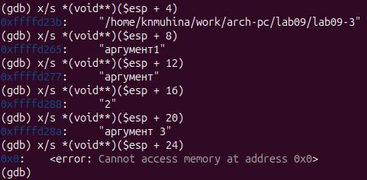
Адреса позиций стека.
Шаг изменения адреса равен 4, так как каждый аргумент функции занимает в стеке 4 байта.

3. Задания для самостоятельной работы
Изменим программу, написанную по заданию для самостоятельной работы из лабораторной работы №8, реализовав вычисление значения функции f(x) как подпрограмму.
Листинг 1. Программа task1.asm
%include 'in_out.asm'
SECTION .data
msg db 'Функция: f(x) = 15x - 9', 0h
msgR db 'Результат: ', 0h
SECTION .text
global _start
_start:
pop ecx
pop edx
sub ecx, 1
mov esi, 0
next:
cmp ecx, 0
jz _end
pop eax
call atoi
call _calc
loop next
_end:
mov eax, msg
call sprintLF
mov eax, msgR
call sprint
mov eax, esi
call iprintLF
call quit
_calc:
mov ebx, 15
mul ebx
sub eax, 9
add esi, eax
ret
Создадим исполняемый файл и проверим работу программы для набора аргументов.
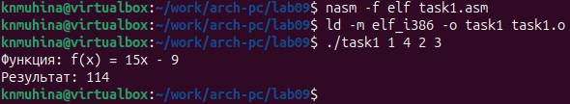
Программа task1.
Программа работает корректно.
В листинге, представленном в задании 2, приведена программа вычисления выражения ’(3 + 2)*4 + 5’. Проверим, что при запуске данная программа даёт неверный результат. Введём в файл task2.asm текст программы из листинга и создадим исполняемый файл.
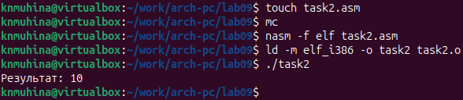
Программа task2.
Программа действительно даёт неверный результат.
Проанализируем программу с помощью отладчика GDB. Открыв программу через отладчик и проверив изменения значений регистров, постепенно выполняя инструкции при помощи si, мы обнаружили следующее некорректное изменение значений:
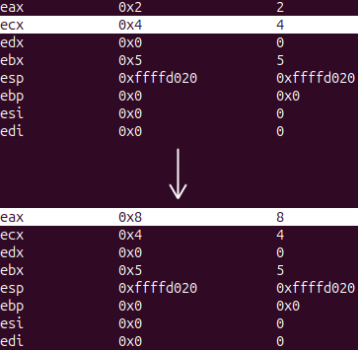
Значения регистров при выполнении некоторых инструкций.
При выполнении инструкции ‘mov ecx, 4’ программа ожидаемо записывает значение 4 в регистр ecx. Однако при выполнении ‘mul ecx’ значение умножается не на 5 (как оно изначально должно было быть), а на 2 - текущее значение регистра eax. Это связано с тем, что при складывании значений eax и ebx результат записался в ebx и не был перемещён в eax. В итоге значение ebx остаётся неизменным.
Ещё одной ошибкой является вывод на экран результата значения, записанного в регистр ebx, к которому вследствие предыдущей ошибки вычисления было прибавлено 5.
Изменим текст программы таким образом, чтобы программа выводила верный результат.
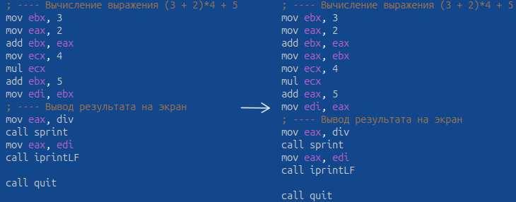
Изменение программы task2.
Создадим исполняемый файл и проверим работу программы.
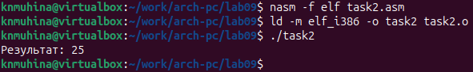
Программа task2.
Теперь программа работает корректно.

4. Выводы
В ходе выполнения лабораторной работы мы приобрели навыки написания программ с использованием подпрограмм и ознакомились с методами отладки при помощи GDB и его основными возможностями.

Список литературы
- Файл “Лабораторная работа №9. Понятие подпрограммы. Отладчик GDB.pdf”

